**Bíblia**

**Virtual**

ALLAN DE SOUZA GAITEIRO

# SISTEMA DE PROJEÇÃO DE BIBLIA

Trabalho da matéria de Engenharia de Software, do curso Superior de Tecnologia em Sistemas Para Internet

Orientador:

Área de concentração:

# 

# RESUMO

Neste trabalho foi apresentada uma aplicação voltada a facilitar um culto em uma igreja, facilitando o culto.

# Requisitos do Sistema

Um aplicativo com o intuito de facilitar a projeção da bíblia em uma igreja, sendo que a aplicação deve conter um modo de configuração de letras, para dimensionar dependendo da área projetada.

A ideia surgiu de uma necessidade da igreja que eu frequento, onde a proteção tem uma área muito pequena fazendo que as letras que antes tinham uma tamanho ideal agora fossem muito pequenas.

O objetivo é não só resolver o problema recente mas sim criar uma base onde mesmo alterando o posicionamento do projetos, não teremos que redimensionar um slide da bíblia inteira, já que a bíblia é muito grande

# Modelo

O aplicativo terá um sistema simples de armazenamento de informações, podendo acessar cada livro pelo seu nome.

O tipo de arquivo onde será guardado a informação será “.txt” pelo conteúdo ser um livro não parece ser viável armazená-lo em outros formatos

Navegação será pela feita pela barra superior, onde terá home e bíblia.

A configuração do texto será feita pela barra inferior

Ambas as barras devem ser retrateis, para quando desnecessárias elas possam sair do campo de visão da tela

Deverá ter uma janela indicador para facilitar a visualização do nome do livro e o capítulo, facilitando a compreensão de todos os leitores

# Desenvolvido Com:

## **JavaScript**

**JavaScript**®às vezes abreviado para **JS** é uma linguagem leve, interpretada e baseada em objetos com funções de primeira classe, mais conhecida como a linguagem de script para páginas Web, mas usada também em vários outros ambientes sem browser, tais como node.js, Apache CouchDB e Adobe Acrobat. O Java Script é uma linguagem baseada em protótipos, multi-paradigma e dinâmica, suportando estilos de orientação a objetos, imperativos e declarativos (como por exemplo a programação funcional). Saiba mais sobre o JavaScript.

Essa seção do site é dedicada à linguagem JavaScript e não às partes que são específicas para páginas Web e outros ambientes. Para mais informações sobre as APIs específicas para páginas Web, por favor consulte as seções Web APIs e DOM.

O padrão JavaScript é ECMAScript. Desde 2012, todos os navegadores modernos possuem suporte total ao ECMAScript 5.1. Navegadores mais antigos suportam pelo menos ECMAScript 3. Em 17 de Junho de 2015, a ECMA International publicou a sexta versão do ECMAScript, que é oficialmente chamado de ECMAScript 2015, e foi inicialmente conhecido como ECMAScript 6 ou ES6. Desde então, as especificações do ECMAScript são lançadas anualmente. Essa documentação faz referência à última versão de referência, que atualmente é a ECMAScript 2018.

## **Express**

**Express.js**, ou simplesmente **Express**, é uma estrutura de aplicativo da web de back-end para Node.js, lançada como software livre e de código aberto sob a Licença MIT. Ele é projetado para construir aplicativos da web e APIs. Tem sido chamado o padrão de fato estrutura de servidor para Node.js.

O autor original, TJ Holowaychuk , o descreveu como um servidor inspirado em Sinatra , [[5]](https://en.wikipedia.org/wiki/Express.js#cite_note-5) o que significa que ele é relativamente mínimo, com muitos recursos disponíveis como plug-ins. Express é o componente de back-end da pilha MEAN , junto com o software de banco de dados MongoDB e a estrutura de front-end AngularJS .

## **Electron**

**Electron,** (anteriormente conhecido como **Atom Shell**) é um *framework* de código aberto criado por Cheng Zhao, e agora desenvolvido pelo GitHub. Ele permite desenvolver aplicações para desktop GUI usando componentes *front end* e *back end* originalmente criados para aplicações web: Node.js para o *back end* e Chromium para o *front end*. Electron é o principal *framework* por trás de vários projetos notáveis de código aberto, incluindo Atomda GitHub e os editores de código-fonte: Visual Studio Code da Microsoft, além da aplicação desktop do serviço de bate-papo Discord.

# Casos de Uso

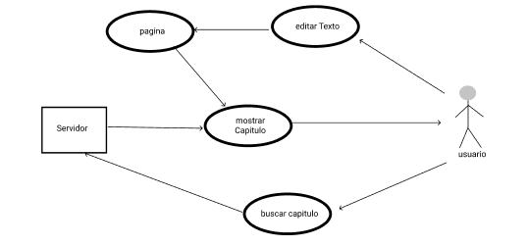

### **Buscar Capítulo:**

Terá uma funcionabilidade simples, buscar o Capitulo de um determinado livro da Bíblia

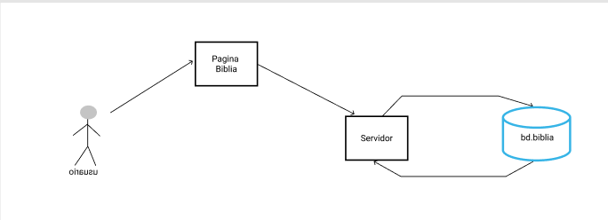

**Caso de uso Buscar Capítulo**

|  |  |
| --- | --- |
| **Nome do Caso de Uso:** | Buscar Capítulo |
| **Finalidades:** | Buscar o capítulo de um determinado livro da bíblia |
| **Atores:** | Usuário / Servidor |
| **Evento Inicial:** | O usuário seleciona o livro da bíblia desejado |
| **Fluxo Principal:** | 1. Redireciona para o banco a key do livro 2. Cria um item <select> com todos os capítulos 3. Usuário seleciona o capítulo 4. O sistema busca o nos dados o capítulo do livro necessário. |
| **Fluxos Alternativos:** | . |
| **Pós-Condições:** | Após ter realizado a busca o servidor envia o via POST um Array de versículos  Para o Caso de Uso Mostra Capítulo |

### **Mostrar Capítulo:**

Terá uma funcionabilidade simples, onde mostra os capítulos que foi passado para ele do servidor.

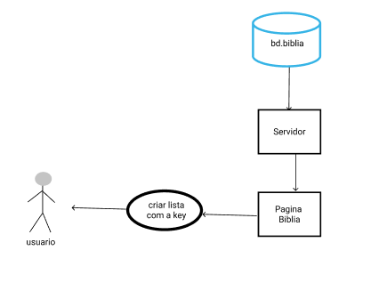

**Caso de uso Mostrar Capítulo**

|  |  |
| --- | --- |
| **Nome do Caso de Uso:** | Mostrar Capítulo |
| **Finalidades:** | Mostrar o capítulo de um livro da bíblia em formato Array de Versículo |
| **Atores:** | Cliente/Usuário |
| **Evento Inicial:** | O Cliente recebe do servidor o Array Versículo e já cria uma tabela do tamanho do Array. |
| **Fluxo Principal:** | 1. Criar Tabela com Array de Versículo 2. Mostrar Versículos em Formato Tabela/lista, acrescentando a key no capítulo 3. Mostrar uma Janela com o nome do livro e capítulo selecionado |
| **Fluxos Alternativos:** | . |
| **Pós-Condições:** | Mostrar Para Usuário |

### **Editor de Texto**

Uma Funcionalidade de edição do tamanho do capítulo visualizado

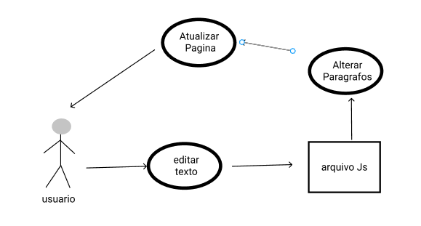

**Caso de uso, Editor de Texto**

|  |  |
| --- | --- |
| **Nome do Caso de Uso:** | Editor de Texto |
| **Finalidades:** | Fornecer uma barra de configurações de textos(tamanho) |
| **Atores:** | Dono do Pet/Cliente |
| **Evento Inicial:** | Após Clicar na opção tamanho o texto vai ser configurado com o valor nela |
| **Fluxo Principal:** | 1.Usuário clica no editor e no <input> editar os textos.  2. o input altera o valor da variável global de tamanho de testo  3. Que altera todos os itens de parágrafos no site |
| **Fluxos Alternativos:** | . |
| **Pós-Condições:** | Não a nenhuma instrução depois. |

# Diagramas

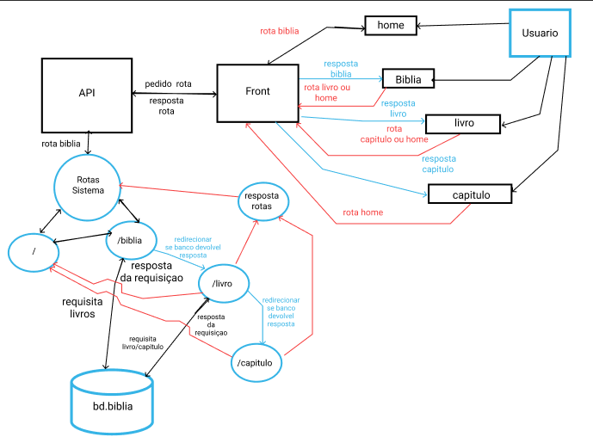

# Modelo Conceitual

Modelo Bíblia

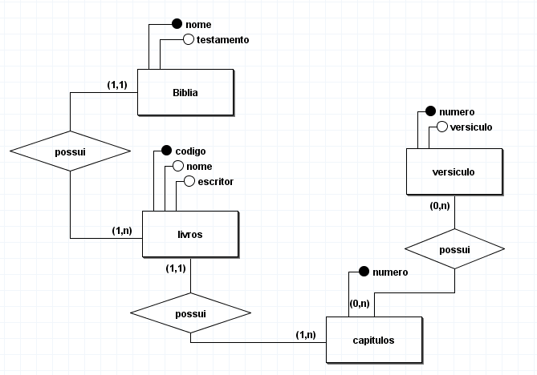

# Modelo Conceitual

Modelo Músicas

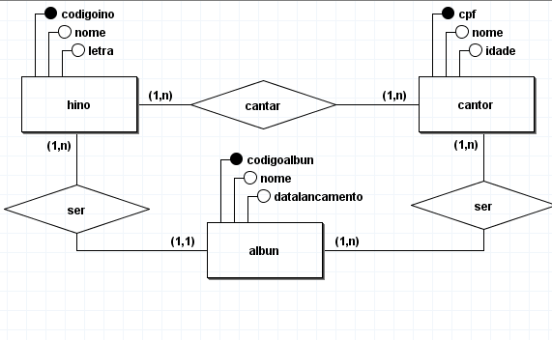

# Modelo Logico

Modelo Bíblia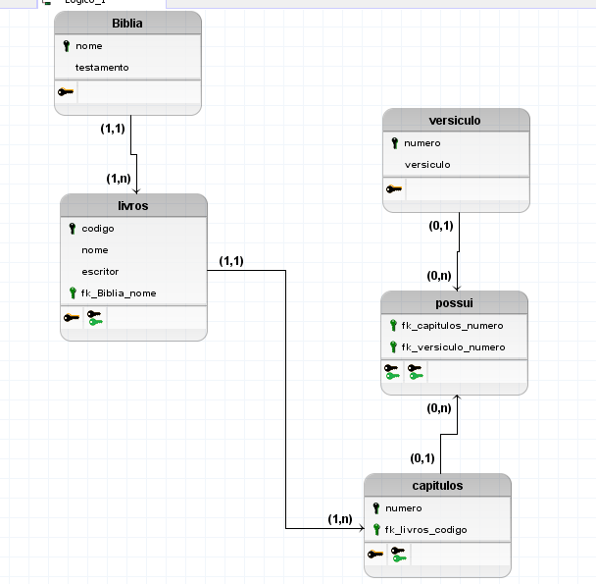

# Modelo Logico

Modelo Musicas

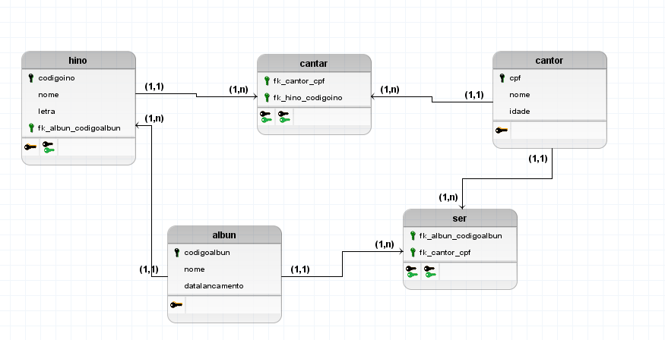

# Telas do Sistema

Telas de Funcionamento da versão Beta da Aplicação.

**Home**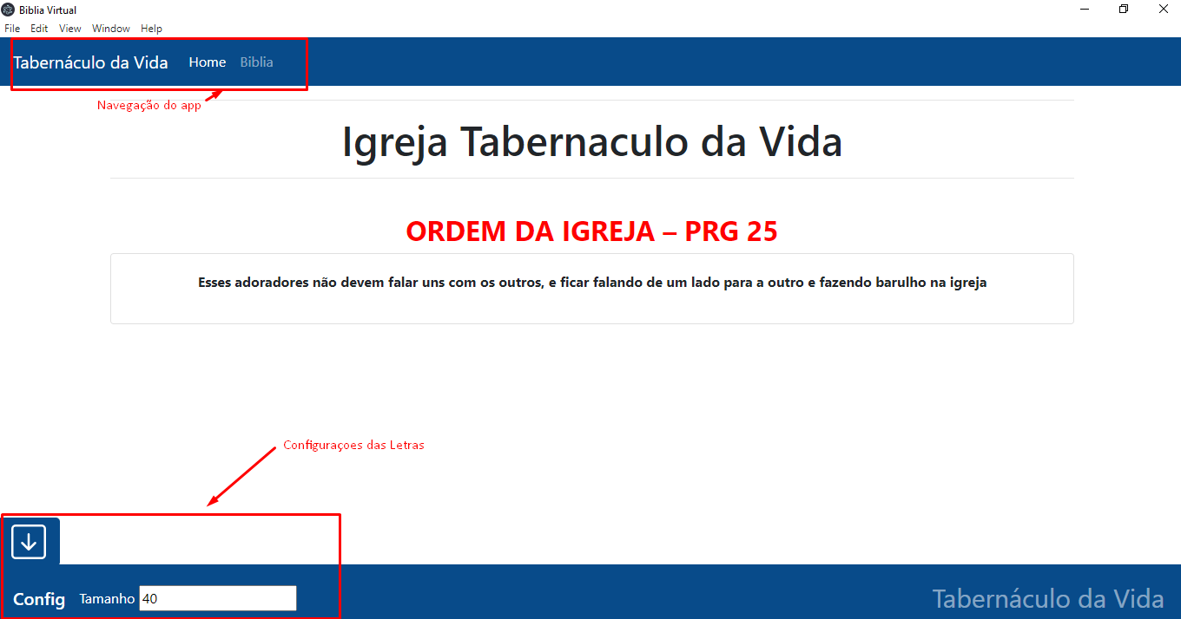

Descrição: Tela Inicial onde você encontrara uma mensagem para a igreja

## **Bíblia**

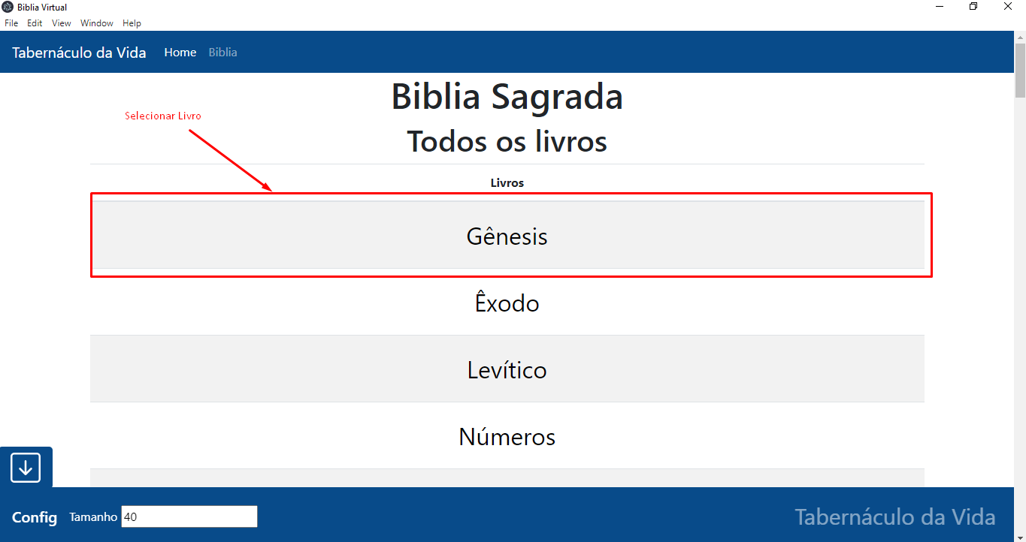 Descrição: tela onde você seleciona o livro

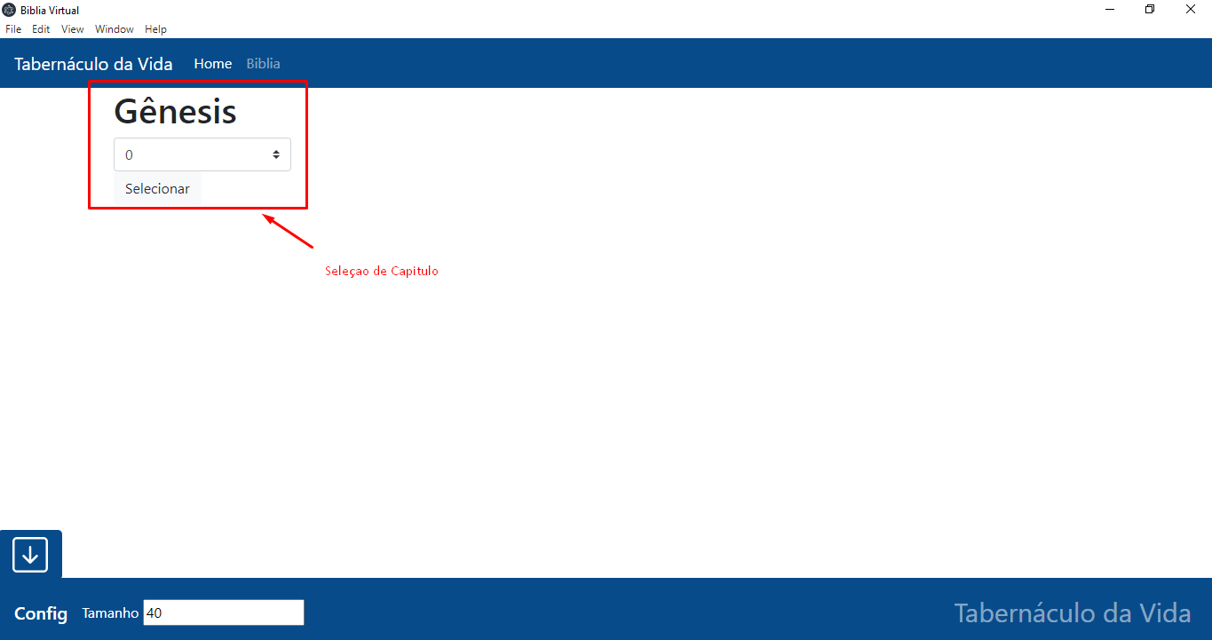

Descrição: tela onde você seleciona o capítulo

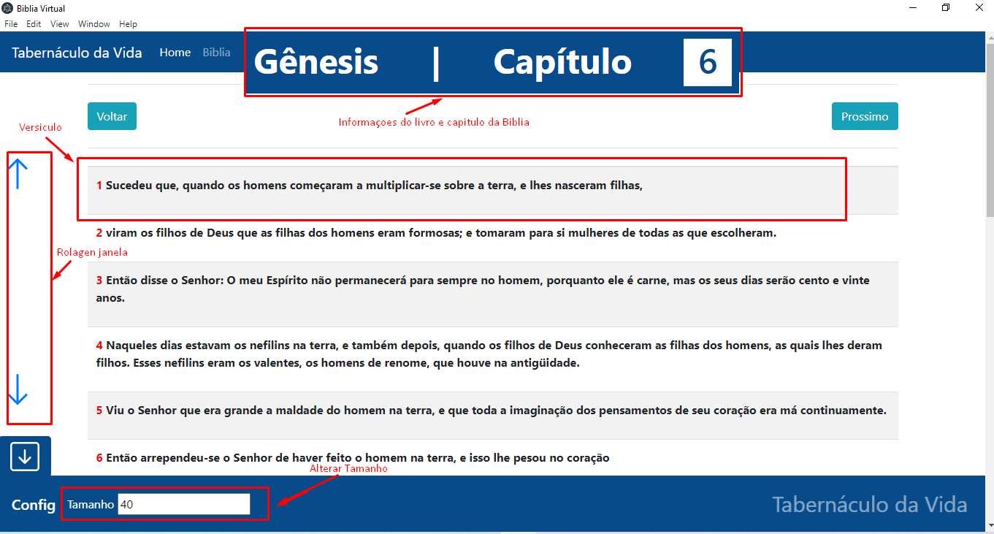

Descrição: tela onde visualiza o capítulo

